

MARIA CAMILA MÉNDEZ RAMÍREZ
TÉCNICA PROFESIONAL EN SOPORTE Y OPERACIÓN DE SISTEMAS INFORMÁTICOS

Dirección: Barrio Robledales
Documento de identificación y lugar de expedición:
TI 1011092859 de Pensilvania
Numero de contacto
3128652718-3217094899
E-mail: mariacamymendez@gmail.com

Perfil Profesional

Estudiante de IV Semestre del programa Técnica Profesional en Soporte y Operación de Sistemas Informáticos en el IES-CINOC, me caracterizo por ser una persona responsable, proactiva, productiva, con capacidad para desarrollar ideas, innovar, analizar la información que ayudan a las empresas a tomar decisiones, buena comunicación y manejo de las nuevas tecnologías, comprometida hacia el trabajo y las metas asignadas, con capacidad de trabajo en equipo y liderazgo.

En el área profesional estoy en la capacidad de brindar soporte de diagnóstico, seguridad, mantenimiento preventivo y correctivo de los diferentes procesos de los sistemas de información, desarrollar aplicativos de web, multimedia y bases de datos. Enfrenta las actividades operativas referente a los sistemas informáticos de las empresas u otra organización social referente a: La programación de sistemas de información, la Instalación de equipos de cómputo y software y el mantenimiento de sistemas de información; además brinda asistencia en procesos de auditoria de sistema.

El técnico profesional en Soporte y Procesos Informáticos es un ciudadano comprometido con el fortalecimiento del Estado Social de Derecho y sostenibilidad ambiental. Podrá desarrollar su quehacer operando diferentes tipos de software para sistematizar información, sistematizar información en bases de datos, realizar informes referentes al uso, administración y mantenimiento de los sistemas de información, actualiza sistemas de información, captura, procesa y asegura sistemas de información para entidades privadas y públicas.

Información Académica

- INSTITUCIÓN EDUCATIVA ESCUELA NORMAL SUPERIOR DE LA PRESENTACIÓN

TÍTULO OBTENIDO: Bachiller Académico con Énfasis en Pedagogía

FECHA DE GRADUACIÓN: Año 2022

Referencias

Profesionales
César Martínez
Docente
IES-CINOC
Celular 320 7913784
Personales
Beatriz Liliana Ramírez Cortés
Apoyo Oficina Banco de Proyectos
Alcaldía Municipal
Celular 3217094899

Personales
James David Ramírez Cortés
Docente
Institución Educativa Pensilvania
Celular 314 5675238

Para los efectos legales, certifico que todas las respuestas e informaciones anotadas por mí, en la presente Hoja de Vida, son veraces (C.S.T. Art 62 Núm. 1o) Régimen Laboral Colombiano

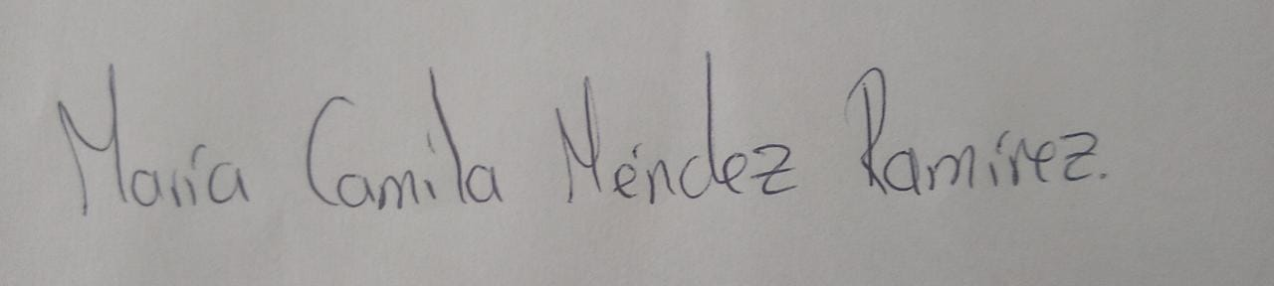

FIRMA
TI 1011092859 de Pensilvania

